ЛЕД
заманчив и прекрасен, но бывает и опасен!

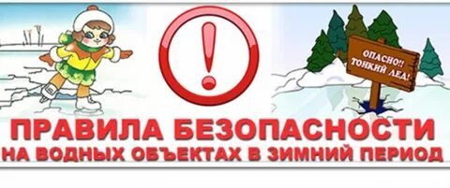

Несчастья можно избежать, если принять во внимание памятку: 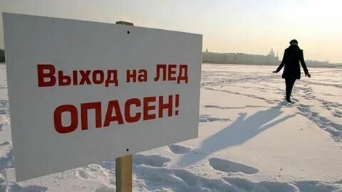
- Ни в коем случае нельзя выходить на лед в темное время суток и при плохой видимости (туман, снегопад, дождь).
- Не выходите на лед в одиночку. Ходить лучше компанией по 2-3 человека.
- следует опасаться мест, где лед запорошен снегом: под снегом лед нарастает значительно медленнее. Если вы видите на льду темное пятно - в этом месте лед тонкий.
- Не приближайтесь к тем местам, где растут деревья, кусты, камыши, торчат коряги, где ручьи впадают в реки, происходит сброс теплых вод с промышленных предприятий. Здесь наиболее вероятно провалиться под лед.
- Если на запорошенной снегом поверхности водоема вы увидите чистое, не запорошенное снегом место, значит, здесь может быть полынья, не успевшая покрыться толстым крепким льдом.
* При острой необходимости пройти по льду нужно проверять его прочность, постукивая по нему длинной палкой, но ни в коем случае не ногой. Если при ударе начинает проступать вода, значит, лед непрочный, и нужно немедленно возвращаться назад, причем, первые шаги делать скользя (не отрывая подошвы ото льда), осторожно пятиться назад.
- Если вы собираетесь перейти через реку на лыжах, то крепления на них надо отстегнуть, петли палок на кисти рук не накидывать; сумку или рюкзак повесить на одно плечо – в случае опасности все это постараться сбросить с себя.
- Группе людей, проходящих по льду, необходимо идти на расстоянии не менее пяти метров друг от друга.
- При перевозке небольших грузов, их следует класть на сани или брусья с большой площадью опоры на лед, чтобы избежать провала.
- Внимательно слушайте и следите за тем, как ведет себя лед.
- Если лед начал трескаться, осторожно ложитесь и ползите по своим следам обратно.

Если же вы все-таки попали в беду, не паникуйте, действуйте решительно!

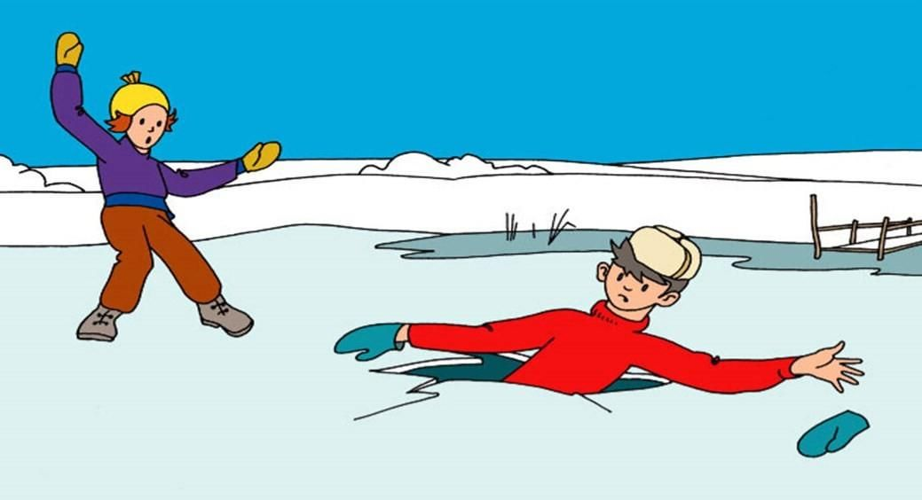

Каждая секунда пребывания в воде работает против Вас - пребывание в ледяной воде 10-15 минут опасно для жизни. Однако нужно помнить, что даже плохо плавающий человек способен некоторое время удержаться на поверхности за счет воздушной подушки, образовавшейся под одеждой.
- Провалившись под лед, широко раскиньте руки по кромкам льда, чтобы не погрузиться с головой. Постарайтесь избавиться от лишних тяжестей.
- Если есть кто-то рядом, позовите на помощь.
- Если возможно, переберитесь к тому краю полыньи, где течение не увлекает Вас под лед.
- Не делайте резких движений и не обламывайте кромку.
- Если достаете ногами до противоположного края провала, примите горизонтальное положение, упираясь в него ногами, вытащите на лед сначала одну ногу, затем вторую.
- Выбираться на лед можно таким же способом, каким садятся на высокие подоконники, т.е. спиной к выбранному месту.
- Как только большая часть тела окажется на льду, перекатитесь на живот и отползайте подальше от места провала.
- Выбирайтесь, по возможности, в ту сторону, откуда пришли - там проверенный лед.
- Если трещина во льду большая, пробуйте выплыть спиной.
- Если Вам самостоятельно удалось выбраться в безопасное место, а до населенного пункта идти далеко и у Вас нет запасных теплых вещей и нет возможности разжечь костер, то нельзя допустить переохлаждения тела. С этой целью поочередно (начиная с головы) снимайте верхнюю одежду отжимайте и одевайте заново. Здесь пригодятся полиэтиленовые пакеты, которые можно надеть на босые ноги, руки и голову. Переодеваться нужно быстро, чтобы не замерзнуть. Из-под снега на берегу всегда торчат стебли сухой травы, можно набрать пучок и положить в валенки как стельки. Далее необходимо быстрым шагом, а лучше легким бегом направиться к дороге или населенному пункту (что ближе).

Если Вы стали очевидцем, как человек провалился под лед:
- Провалившись под лед, широко раскиньте руки по кромкам льда, чтобы не погрузиться с головой. Постарайтесь избавиться от лишних тяжестей.
- Немедленно крикните ему, что идете на помощь.
- Немедленно сообщите о произошедшем в службу спасения.
- Оказывающий помощь должен обвязаться веревкой, предварительно закрепив ее на берегу.
- Из-за опасности самому попасть в полынью приближаться к провалившемуся под лед нужно лежа с раскинутыми в стороны руками и ногами.
- Подложите под себя лыжи, фанеру или доску, чтобы увеличить площадь опоры и ползите на них.
- Если под рукой имеются доски, лестницы, шесты или другие предметы, то их надо использовать для оказания помощи.
- Когда нет никаких подсобных предметов для оказания помощи, то два-три человека ложатся на лед и цепочкой продвигаются к пострадавшему, удерживая друг друга за ноги, а первый подает пострадавшему связанные ремни или одежду.
- К самому краю полыньи подползать нельзя, иначе и сами окажитесь в воде. Оказывающий помощь приближается к пострадавшему на расстояние, позволяющее подать веревку, пояс, багор, доску. Затем отползает назад, и постепенно вытаскивает пострадавшего на крепкий лед.
- Когда есть промоины или битый лед, необходимо использовать спасательные шлюпки, для продвижения её вперед используются кошки и багры.
- Действуйте решительно и быстро, пострадавший коченеет в ледяной воде, намокшая одежда тянет его вниз.
- Подав пострадавшему подручное средство, вытащите его на лед и ползком двигайтесь от опасной зоны.
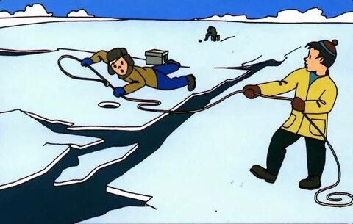

Первая помощь пострадавшему:
- Снимите и отожмите всю одежду пострадавшего, потом снова оденьте (если нет сухой одежды) и укутайте полиэтиленом (происходит эффект парника).
- Затем его необходимо как можно быстрее отправить в машину или доставить в теплое (отапливаемое) помещение, тепло укрыть, обложить грелками, напоить горячим чаем.
- Если это сделать невозможно, то разведите костер и окажите максимальную помощь, можно поделиться своей сухой одеждой.
- Чтобы восстановить кровообращение, тело пострадавшего нужно растереть фланелью или руками, смачивая их водой. Растирание снегом не рекомендуется, так как увеличивается время воздействия холода на ткани.
- Если у пострадавшего наблюдаются признаки общего замерзания - слабость, сонливость, ему нужно принять теплую ванну, температура воды должна быть 37-38 градусов.
- При попадании жидкости в дыхательные пути, пострадавшему необходимо очистить полость рта, уложить животом на бедро так, чтобы голова свисала к земле, энергично нажимая на грудь и спину, удалить воду из желудка и легких, приступить к выполнению искусственного дыхания.
- Пострадавшего необходимо направить в медицинское учреждение. Дальнейшее лечение должны проводить врачи.
Однако каждый год многие люди пренебрегают мерами предосторожности и выходят на тонкий лед, тем самым подвергая свою жизнь смертельной опасности. Особенно это касается детей.

В любом случае при возникновении чрезвычайной ситуации необходимо срочно вызвать службу спасения по телефону 01 или 112 (с мобильных телефонов). Все звонки в Службу спасения бесплатные.

Будьте внимательны к себе, своему здоровью, ведь сэкономленные пять минут не смогут заменить Вам всю жизнь!

Донской отдел
МБУК ВР «МЦБ» им. М. В. Наумова
ул. Ленина 19 тел:886394 75-5-00

